

**知识工程项目**

**分工及经验**

姓 名：陈广景

学 号：ZF1721109

专 业：软件工程

所属院系：北航软件学院

**（项目小组成员：陈广景、李晓宵、朱秀翠、卓颜洁）**

**2018.6.21**

# 分工及经验

**1、团队的成员如何分工协作的？有什么经验教训？**

（1）本着分工大致相同以及锻炼每个人编码能力的原则，进行如下分工：

电影的检索与推荐系统及文档（功能描述）（卓颜洁）；

游戏的检索与推荐系统及文档（分工经验）的编写（陈广景）；

图书的检索与推荐系统及文档（系统分析设计、使用说明）的编写（李晓宵）；

系统最终代码的调试和所有检索、推荐功能的集成（朱秀翠）。

1. 经验教训：在项目过程中，学习到了好多的知识，比如怎么将查询到的链接与图片绑定，怎么将查询结果编写成html文件并自动展现到系统网页中等等。也明白了每个人都有欠缺和不足，但是我们比较善于团队工作的沟通，相互帮助，遇到难题，一起商量解决，最终完成实现了这个系统。同时在以后的工作或者学习中我们也会再接再厉，继续加油。

**2、团队是如何进行项目管理的？**

按照每个人的分工对应到每个人，先由个人分别独立完成各自的任务，项目进行过程中有问题，随时进行交流学习，最后由朱秀翠同学进行最后代码的修改和集成。

**3、团队如何平衡时间/质量/资源争取如期完成任务的？**

团队协商，分工合作，各部分任务分配到个人，按照进度定期完成，同时商量改进学习，争取效率最大化的如期完成任务。

**4、项目最有特色的功能是什么，能让用户获得什么好处？**

如图1所示，项目的主要功能是检索和推荐，用户可以通过输入关键词获得相应的电影、游戏或者图书，可以获得较大的信息量。项目最有特色的功能是：当中的推荐系统，能够把当下最新最火的相关出版物按照发行时间的顺序展现出来。这样能够给用户更好的体验，更清楚的了解到当前相关领域的最新动向。同时使用了将图片和对应链接想结合的方式，这样通过点击图片链接即可跳转到更加详细的官方网站，便于用户浏览和使用。

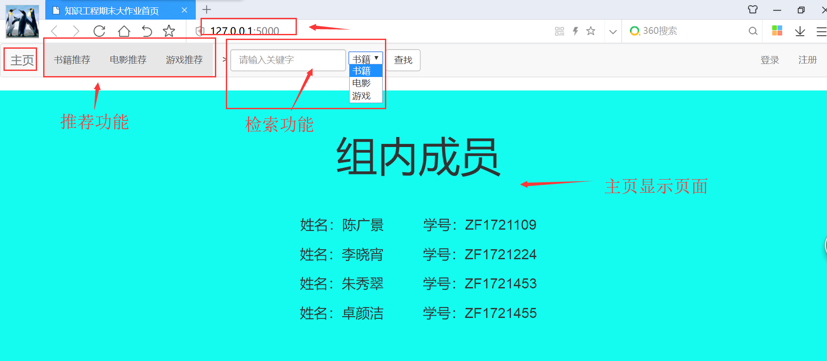

图1系统界面

**5、总结**

通过课程的学习和最终项目的开发，团队中每个人都学习到很多，也成长了许多，学习到许多知识图谱、查询语句、可视化分析等相关的知识，培养了团队的协作能力，受益颇多。在以后的工作和学习中，我们会再接再厉，继续努力。